CJ
中华人民共和国城镇建设行业标准

梯形轨枕技术条件
Ladder sleeper technology conditions
（2010年版）

发布 实施

住房和城乡建设部 发 布

目 次
前言 IV
1 范围 1
2 规范性引用文件 1
3 术语和定义 1
4 一般要求 2
4.1 一般要求 2
4.2 工作条件 2
4.3 外观、外形尺寸要求 2
4.4 材料要求 3
4.4.1 水泥 3
4.4.2 粗骨料 4
4.4.3 细骨料 4
4.4.4 拌合用水 4
4.4.5 外加剂 4
4.4.6 碱骨料反应预防 5
4.4.7 钢材 5
4.4.8 预埋套管 5
5 质量评定及检验内容 5
6 检验规则 7
7 标记和证明书 8
8 堆放、运输及质量保证 9
9质量保证 9
附录A（资料性附录） 附录A 10
附录B（资料性附录） 附录B 12

前 言
本标准为梯形轨枕制定技术条件，梯形轨枕是发明专利，该发明的梯形轨枕的结构为，纵梁沿着钢轨纵向连续定位，轨道架纵向的抗弯刚度增加了，由于改善了车辆荷载的分配，使道砟压力减少，从而可减轻因列车荷载的重复荷载而导致的轨道变形。
本标准由住房和城乡建设部标准定额研究所提出。本标准由住房和城乡建设部城市轨道交通标准技术归口单位。
本标准负责起草单位：北京易科路通科技有限公司;参加起草单位：北京易科路通科技有限公司、北京市市政工程设计研究总院、北京中铁房山桥梁有限公司、汝州郑铁三佳水泥制品有限公司、中铁一局集团有限公司。
本标准主要起草人：张笑方、姜忠仁、欧阳军、沈建文、曾大庆、姜坚白、曹凤洁、孙洁、李振杰、杨少阳、雷黔湘、郭建平、张艳军、马德胜、张广信、岳会婷、潘南泉、肖英楠。
本标准为首次发布。

梯形轨枕技术条件
- 范围
本标准规定了梯形轨枕的适用范围、一般要求、质量评定及检验方法、检测规则、标记和证明书、存放、运输及质量保证。
本标准适用于专利所述梯形轨枕的使用要求及质量检验。
- 规范性引用文件
下列文件对于本文件的应用是必不可少的。凡是注日期的引用文件，仅所注日期的版本适用于本文件。凡是不注日期的引用文件，其最新版本（包括所有的修改单）适用于本文件。
GB175-2007 通用硅酸盐水泥
GB/T701 低碳钢热轧圆盘条
GB/T1499.1 钢筋混凝土用热轧光圆钢筋GB/T1499.2 钢筋混凝土用热轧带肋钢筋
GB50080 普通混凝土拌合物性能试验方法标准
GB50081 普通混凝土力学性能试验方法标准
GB/T-50082 普通混凝土长期性能和耐久性能试验方法标准
GB50119 混凝土外加剂应用技术规范
GB50204 混凝土结构工程施工质量验收规范
JGJ52 普通混凝土用砂石质量标准及检验方法标准
JGJ53 普通混凝土用碎石或卵石质量标准及检验方法
JGJ63 混凝土拌合标准 TB10210 铁路混凝土与砌体工程施工规范
TB10425 铁路混凝土强度检验评定标准
TB/T2922 铁路混凝土用骨料碱活性试验方法
TB/T3054 铁路混凝土工程预防碱—骨料反应技术条件
- 术语和定义
下列术语和定义适用于本标准。

3.1
梯形轨枕 ladder sleeper
梯形轨枕包括一对钢轨下设置的成对纵向梁，每一纵向梁沿所述钢轨的纵向设置在一相应的钢轨之下，多个联接件沿钢轨纵向按在设定的间隔将所述纵向梁互相联接，其中所述联接件具有比所述纵向梁柔性更好的结构。

3.2
联结杆件 coupling bar
是构成梯形轨枕的部件之一，其作用是联结左右两根梯形轨枕。

3.3
裂纹 crack
梯形轨枕表面在应力或环境（或两者同时）作用下产生的裂隙。

3.4
边角缺损 corner defect
梯形轨枕养护完成后，纵向轨枕侧面及端部棱角处的混凝土因磕、碰所造成的伤害。
- 一般要求

4.1 使用条件

4.1.1 使用环境要求：
  - 工作温度：-25℃～+60℃；
  - 最大相对湿度：99%；
正常工作海拔：3000 m及以下

4.1.2 线路条件要求
    - 轨距：1435 mm标准轨距；
    - 轨道类型：无砟轨道或有砟轨道（线路敷设方式可为地下线、地面线及高架线）；
    - 平面曲线半径：大于等于300 m；
    - 竖曲线半径：大于等于3000 m；
    - 线路坡度：小于等于30‰。

4.2 外观、外形尺寸要求
轨枕必须按相关图纸及本标准的规定制造，外观、外形尺寸容许偏差应符合表1的规定
- 轨枕的外观、外形尺寸容许值
序号 | 检查项目 | 容许值 | 检具 | 检测方法 | 备注要求
1 | 肉眼可见裂纹 | 不允许 |  | 目测
2 | 表面气泡 | ≤ 0.8cm²的气泡 | 直尺 | 目测 | 10cm*10cm
3 | 边角缺损、掉块 | 长度≤20mm  深度≤10mm | 直尺 | 目测 | 如有允许范围的缺损 应修复
4 | 扭曲 | 1mm | 弦线、直尺、30mm档块、  水平尺 | 两纵梁端部顶面对角拉线，测量交叉处
5 | 侧向弯曲 | +3mm,-3mm | 弦线、直尺、30mm档块 | 纵梁端部侧面对角拉线，测量交叉处
6 | 挠度（翘曲） | +3mm,-3mm | 弦线、直尺、30mm档块 | 用量具测量 | 纵梁两侧
7 | 纵梁厚度 | +5mm,-3mm | 直尺 | 用量具测量 | 纵梁两侧
8 | 长度 | +10mm，-10mm | 直尺、卷尺 | 用量具测量
9 | 宽度 | +5mm，-5mm | 直尺 | 用量具测量 | 纵梁两外侧间、两内侧间的间距
10 | 预埋套管高度 | 0，-1mm | 深度尺 | 用量具测量 | 凸出承轨面部分
11 | 两纵梁间预埋套管  中心距 | +1mm，-1mm | 卷尺、直尺 | 用量具测量
12 | 同侧两预埋套管  纵向间距 | +2mm，-2mm | 直尺 | 用量具测量
13 | 预埋套管歪斜 | 2mm | 专用量具、直尺 | 用量具测量 | 套管底部
14 | 预埋套管内杂物 | 不允许 |  | 目测
15 | 平面度 | 0.5mm | 1m直尺、塞尺、水平尺 | 用量具测量 | 承轨面
16 | 露筋 |  |  | 目测 | 不允许露筋
17 | 联结杆件表面保护层破损 | ≤10cm² | 直尺 | 目测 | 需要进行防锈处理

4.3 材料要求
原材料入厂应有合格证明书或检验报告单，按TB10210 的规定对材料复检。

4.3.1 水泥
采用强度等级不低于 42.5级的低碱硅酸盐水泥或低碱普通硅酸盐水泥。其技术要求应符合GB175 的规定。

4.3.2 粗骨料
粗骨料应选用材质坚硬、表面清洁的连续级配碎石，粒径5-20mm。除含泥量不大于0.5%外，其他指标应符合TB10210 铁路混凝土施工工程质量验收补充标准的规定。

4.3.3 细骨料
细骨料应选用材质坚硬、表面洁净的级配合理、质地均匀坚固、吸水率低、孔隙率小的洁净天然中粗河砂，其细度模数为2.6-3.2，含泥量不应大于1.5%，其余技术要求符合TB10210 铁路混凝土施工工程质量验收补充标准的要求。
粗、细骨料料源确定或改变时，应在生产梯形轨枕前依据TB/T3054对骨料的活性进行评价。

4.3.4 拌合用水
应符合JGJ63的规定。其性质应符合表2规定。
表2 拌合用水性质
酸碱度（PH值） | ≥4.5
不溶物mg/L | ≤2000
可溶物mg/L | ≤2000
CL⁻ （mg/L） | ≤500
以SO^{\s\up 7(2 )} （mg/L） | ≤600
碱含量（mg/L） | ≤1500
下列水严禁使用：
——含有影响水泥正常凝结与硬化的有害杂质或油脂、糖类等。
——未经处理的污水及海水。
——Ph值小于4.5的酸性水。
——含硫酸盐量（按硫酸根计）超过水重1%的水。

4.3.5 外加剂
混凝土中掺用的外加剂应符合GB50119 《混凝土外加剂》的要求，禁止掺入氯盐类外加剂。减水剂减水率不应低于20%，30min塌落度损失不大于15%，碱含量不应大于10%，硫酸钠含量不应大于5%，氯离子CL-含量不应大于0.1%。外加剂应与所用水泥具有良好的相容性。混凝土掺用外加剂时，对于起泡性、泌水性、酸碱度、流动度、硫酸根及氯离子含量，以及对于混凝土强度及弹性模量的影响等性能，应通过试验检验，以满足GB50119 《混凝土外加剂》的要求。
混凝土掺入活性矿物掺合料时，应采用粉煤灰或磨细矿渣粉。粉煤灰的氯离子CL-含量不大于0.02％，碱含量以实测值的1/6计，其余性能符合GB/T 1596-1991中Ⅰ级粉煤灰的规定。磨细矿渣粉的烧失量不大于1％，比表面积宜为400m²/kg-500m²/kg，流动度比不小于100％，碱含量以实测值的1/2计，其余性能不应低于GB/T 18046中S95级的规定。

4.3.6 碱骨料反应预防
碱骨料反应预防按TB/T3054执行。当骨料经检验具有碱—骨料反应活性时混凝土最大碱含量不超过3.0kg/m³；当骨料经检验具有碱—碳酸盐反应活性时，不应选作混凝土骨料。

4.3.7 钢材
钢材的使用标准应符合下列规定：
a) 预应力筋用钢绞线，技术标准应符合GB/T5224 的规定。
b) 箍筋用低碳钢热轧圆盘条和热轧带肋钢筋，其技术标准应符合GB1499.1和GB1499.2 的规定。
c) 预留套管周围螺旋筋用低碳钢冷拔钢丝，其技术标准应符合TB/T5294 的规定。
d) 连接钢管表面必须防腐处理。

4.3.8 预埋套管
预埋套管应满足所采用扣件系统的技术条件要求，并提供产品合格证

5 质量评定及检验内容

5.1 混凝土强度应符合TB 10425《铁路混凝土强度检验评定标准》要求。

5.2 轨枕静载弯曲抗裂强度检验值、预埋套管抗拔设计强度检验值和预埋套管水平载荷检验值应符合5.2.1中检验内容的要求，不合格品不得出厂。

5.2.1 检验内容

5.2.1.1 外观及外形尺寸应符合本标准表1的规定。

5.2.1.2 轨枕静载抗裂强度及破坏强度检验值应符合设计图纸要求，其检验支撑方式如下图1。

5.2.1.3 混凝土脱说模强度（按设计强度的80%）、混凝土28天抗压强度及弹性模量，按GB/T50081规定的方法进行检验。

5.2.1.4 预埋套管抗拔检验荷载应符合配套扣件系统的要求，具体检验方法见附录A、B。

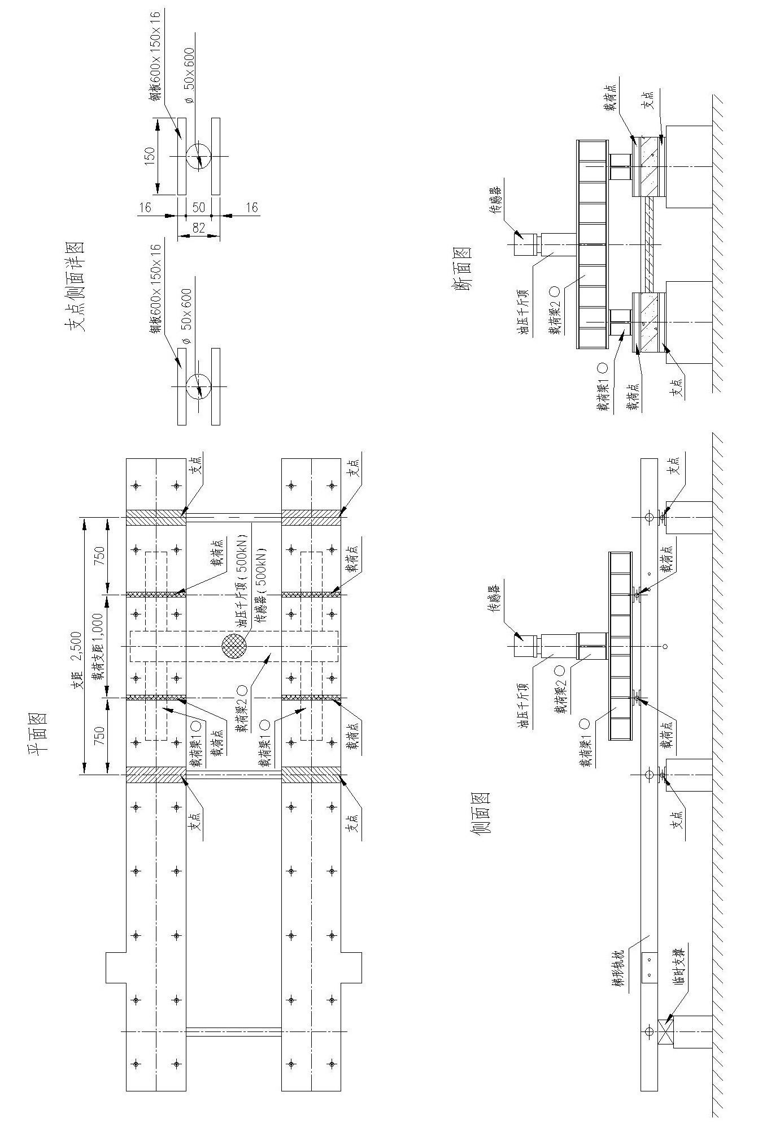
图1 梯形轨枕静载抗裂强度、破坏强度试验支撑方式图

5.2.1.5 预埋套管抗拔强度检验
使用梯形轨枕预埋套管专用工具进行抗拔强度检验,检验荷载应符合配套扣件系统的要求，检验方法如图2所示。检验用油压千斤顶压力及测力仪表量程为100kN，精度等级不低于1.0级。支撑垫板和螺母一同拧紧。此时螺母至少紧固两周。
试验加载程序如下：
a) 加载顺序：
开始→设计值，如没有肉眼可见裂纹，则为合格
b) 加载速度：
——开始→设计值10kN (10-15)秒
——发生裂纹→破坏(10-15)秒/10kN
在每批轨枕中任意取3个预埋套管进行抗拔强度检验。用目测法观察裂纹情况。加载支架的间距不小于500mm。
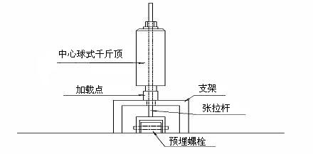
图2 梯形轨枕预埋套管抗拔强度检验

5.3 原材料检验方法

5.3.1 砂、石碱活性及混凝土碱含量检验按TB/T2922 的规定进行。

5.3.2 混凝土抗压强度检验应按GB/T50081 中的规定进行，试件混凝土应与轨枕相同条件成型和养护，28 天抗压强度试件应在脱模后进行标准养护。

6 检验规则

6.1 制造厂检验部门应对原材料、混凝土抗压强度和轨枕质量负责检验。未经检验和检验不合格的轨枕不得出厂。

6.2 产品检验分出厂检验和型式检验

6.2.1 出厂检验
出厂检验项目包括：梯形轨枕外观、外形尺寸、静载抗裂强度、混凝土脱模强度、混凝土28d抗压强度及弹性模量。

6.2.1.1 轨枕外观、外形尺寸检验应逐根检验。

6.2.1.2 轨枕静载弯曲强度每160根随机抽取1根检验，如该根轨枕出现裂纹，允许从同一批量里二次随机抽取3根轨枕进行检验，二次抽样的 3 根轨枕，应在与一次抽样样品不同日期的产品中选出。二次抽样轨枕全部符合规定后，则判定该批轨枕合格（第一次抽样的轨枕同线同时生产的轨枕除外）。如果仍有1根以上不合格的，应对此批轨枕进行全数检查，以确定其可用性。第一次抽样的轨枕同线同时生产的轨枕也应进行全数检查，以确定其可用性。

6.2.1.3 混凝土抗压强度检验，每班轨枕一组试块，应按照TB10425 的规定进行检验评定。

6.2.2 型式检验
型式检验项目包括：梯形轨枕外观、外形尺寸、静载抗裂强度、破坏强度、混凝土脱模强度、混凝土28d抗压强度及弹性模量、预埋套管抗拔强度。
在下列情况下应进行型式检验：
——轨枕批量投产前；
——轨枕型号变化时；
——在正式生产过程中，如材料、工艺有重大变更时；
——梯形轨枕在生产过程中，如超过6个月以上不生产，重新开始生产时。
正式生产时，每两年进行一次型式检验。

6.3 判定规则
轨枕符合下列条件者为合格品：

6.3.1 混凝土抗压强度符合设计要求；

6.3.2 梯形轨枕外观、外形尺寸、静载弯曲强度、预埋套管抗拔强度均应符合本标准的有关规定。

6.3.3 在每批静载抗裂强度检验的轨枕中，无可见裂纹出现，该批轨枕静载抗裂强度合格，否则按6.2.1.2 的规定执行。

6.3.4 预埋套管的抗拔强度检验，不得出现有目测可见裂纹。如出现裂纹，则应进行二次抽样检验，抽样方法同静载弯曲强度的抽样。

7 标记和证明书

7.1 轨枕应在设计图纸规定的部位印压出下列标记：轨枕规格名称或符号、制造厂名、制造日期、编号。

7.2 轨枕制造工厂应对每批轨枕附有质量检验报告和合格证明书。证明书中应包括下列各项：
——制造工厂名称；
——轨枕型号；
——轨枕编号及数量；
——检验结果；
——制造日期；
——质量检验部门印记。

7.3 不合格的轨枕应在端部及顶面用红色笔画“X”号，不合格产品不得出厂。

8 堆放、运输及质量保证

8.1 梯形轨枕在储存、装卸及运输时不得使其受到撞击，应设置临时承台，以防止产生有害翘曲。

8.2 轨枕应按生产时间存放，不合格的轨枕应单独存放。

8.3 轨枕在存放和运输中应按水平层次（枕底向下）放置。每层间应插入截面不小于50mm*100mm的木条且长度不小于纵梁宽度，木条应上下对齐。

8.4 轨枕装卸运输时应采用四点吊装，严禁碰、撞、摔、掷。

9质量保证

9.1除下列情况外，梯形轨枕的质保期自出厂起五年：
a）自然力作用、不可抗力等因素造成的；
b）非正常起吊、运输和铺设造成的；
c）非正常使用（如超载、外部破坏等）造成的；
d）设计存在缺陷的；
e）因国家相关标准更新，在新标准正式颁布前生产而无法达到新标准要求的；

9.2 纵向轨枕产品寿命为50年，生产厂家承担更换保质期内由于生产过失造成的不符合标准要求的梯形轨枕。

- （资料性附录）
附录A

梯形轨枕强度性能试验方法

  - 抽样方法
静载抗裂强度试验轨枕的抽取每160片轨枕为一个检验批，少于160片按160片计，每批中抽样检查数量为1片，抽样试件应为外观质量和外形尺寸检验合格产品。
  - 试验内容
    - 梯形轨枕静载抗裂强度试验
确定梯形轨枕在静载抗裂试验荷载作用下不得出现肉眼可见裂纹，静载抗裂试验荷载值见图纸要求。
    - 梯形轨枕静载抗裂强度试验应在混凝土达到28d设计强度时进行。
  - 试验方法
    - 主要试验设备及计量器具
静载抗裂试验采用准确度为一级的静载试验装置，满载显示分辨率为0.2%。
500kN压力传感器1个。
    - 试验图式
静载抗裂试验采用图1的支撑图示。
    - 加载程序
加载时应保证图1中载荷梁①下的荷载点均匀受力。
      - 静载抗裂强度试验
1）加载分级：
第一级0→5kN；
第二级5→20kN；
第三级20→40kN，自此后每级间隔20kN，直至加载至静载抗裂试验荷载。
2）加载速度：
0→静载抗裂试验荷载，(10-15)s/10kN；每级加载后静停3min，同时观测有无裂纹发生。
3）达到静载抗裂试验荷载并静停3min后，即可卸载，卸载速度：10s/20kN。
4）裂纹观测方法：用使用5倍放大镜在逐级加载静停的同时观察裂纹，开裂判定标准以受力表面出现可见裂纹为依据。
5）静载抗裂强度合格判定：在静载抗裂试验荷载作用下受力表面未出现裂纹。
6）试验报告单应包括如下内容：轨枕类型、制造厂家、生产日期、试验日期；检验荷载、静停时间、开裂荷载；合格判定；试验单位及人员签字。
      - 破坏强度试验
检验方法与静载抗裂强度检验相同，在达到静载抗裂强度的基础上以每级间隔20kN，直至加载至破坏并记录破坏强度值。强度值大于等于设计值时为合格，否则不合格。

- （资料性附录）
附录B
  - 梯形轨枕静载弯曲强度检验
静载弯曲强度检验的支撑方式如图1所示，纵梁支撑点间隔2.500m，加载点间隔1.000m（每根纵梁2个加载点）。梯形轨枕的纵梁支点相对两连接钢管处，枕中处支撑点为“固定”支座，靠近枕端的支撑点为“可动”支座）。两加载点位于两支撑点中心两侧，距离支撑中心0.500m 处。在一根纵梁的两加载点上放置一纵向加载梁，两纵向加载梁中间上方放置一横向加载梁，横向加载梁中间放置一台500kN 的千斤顶及压力计（传感器）。轨枕纵梁的中点下及支座上缘分别放置百分表（量程为0mm-20mm、精确度为0.1mm）（共用6 块）。加载时两纵梁同步进行加载。
a) 加载时两梁均匀加载，加载顺序如下：
第一级：0-5KN
第二级：5-20KN
第三级：20-40KN 以后每级间隔20KN，直到加载到设计荷载值。
如果做破坏试验，在设计荷载的基础上继续按照每级10KN加载，直至出现裂纹
b) 加载速度:
——开始→设计荷载(10-15)秒/10kN，每级加载后静停3分钟，同时观察有无裂纹出现。
静载抗裂试验：当加载值达到设计荷载值时，观察裂纹出现情况，如果从开始加载至加载到设计荷载值没有裂纹出现，则判定为本皮梯形轨枕静载试验合格，如果出现裂纹，则除判定轨枕不合格外，在本批梯形轨枕中加倍抽样检验，如果检验完全合格，则判定本批梯形轨枕合格，如仍有不合格者，则本批轨枕要逐根试验，合格者可以使用，不合格者禁止使用。
——发生裂纹后，记录发生裂纹时的荷载，梯形轨枕支撑点、纵梁加载部分跨中的百分表读数，计算出梯形轨枕各荷载时的挠度
→卸载/20k 20kN /10秒
在达到设计荷载时撤去百分表，以免被砸坏。用目测法观察裂纹开展情况并记录。

